
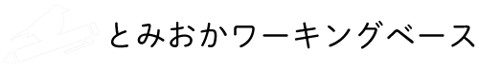

TWB施設利用申込書（営業時間内）
申込日： 年 月 日
営業時間内における「とみおかワーキングベース（TWB）」の利用について、以下のとおり申し込みます。
※本申込書は、1階コワーキングスペース等を会議・イベント等で利用する場合の確認用です。
- 利用施設情報
施設名 | 富岡町サテライトオフィス「とみおかワーキングベース（TWB）」
利用部分 | 1階コワーキングスペース ・ 会議室 ・ その他（ ）
利用日時 | 開始日時： 年 月 日（ ） / 時 分  終了日時： 年 月 日（ ） / 時 分
利用人数 | 名
利用目的 | 会議 ・ イベント ・ その他（ ）  内容：
必要な備品・設備 | なし ・ あり（モニター ・ その他： ）
その他、特に配慮が必要な事項
- 申込者情報
企業・団体名
TWB会員種別 | 専用個室会員 ・ ワーキング会員 ・ その他
フリガナ
氏 名  （代表者） | 印
電話番号
メールアドレス
住 所 | 〒
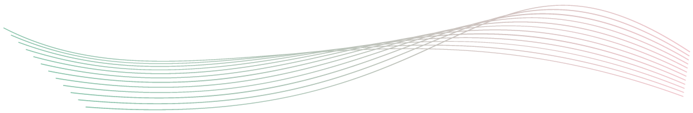

3. 確認事項
・TWB利用規約に基づき、他の会員様のご迷惑にならない範囲でのご利用をお願いする場合がございます。あらかじめご了承ください。
・利用時間内に準備・利用・片付けまで完了するようお願いいたします。
・利用後は、使用した備品・設備を元の状態に戻し、ゴミや私物を残さないようお願いいたします。
・内容により、運営事務局から追加確認や利用方法の調整をお願いする場合がございます。

